搜索引擎及网络营销类图书

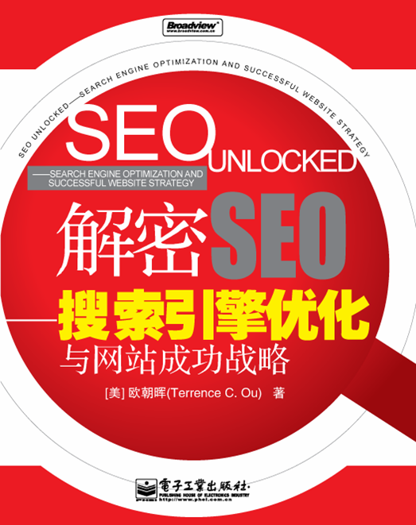
解密SEO——搜索引擎优化
[美]欧朝晖 著 2007年5月出版 ISBN 978-7-121-04315-4 49.80元 404页

本书帮助读者建立搜索营销的概念，分析搜索营销中的几种形式的手段，并从认识搜索引擎的原理开始，导出搜索引擎优化的具体解释，向读者引入以搜索引擎优化为宗旨的网站建设的新观念和设计理念。对网站结构优化、单页优化、链接优化等技术进行了详细的解说和示范。读者还可以接触到网站养育的新概念，帮助读者网站发展成熟，达到网络营销的目标。对搜索引擎优化中观念上和技术上常犯的错误，本书也一一给予指正。本书还对扩展应用搜索引擎优化来实现网络公关和品牌建设、开拓国际市场给予了介绍。
HOT


搜索引擎营销——网站流量大提速 Search Engine Marketing,Inc.
[美]Mike Moran，Bill Hunt 著 董金伟、祝贺 译
2007年5月出版 ISBN 978-7-121-04008-5 69.80元 556页
本书用最新的知识介绍了搜索的基础：搜索引擎进化的过程，搜索引擎的工作原理，搜索者思考的方法以及网站访客在寻找信息时的思路。引导你一步步建立一个有效的营销计划：预计商业价值，向各位主管推销建议书，建立团队，选择策略，实施标准评测，以及最重要的执行。利用作者非常卓越的经验，系统地提到你会遇到的所有问题，从加强对搜索友好的内容标准到雇佣搜索营销顾问。本书适用于营销、网站、IT专业人士、产品经理等目标读者。
HOT

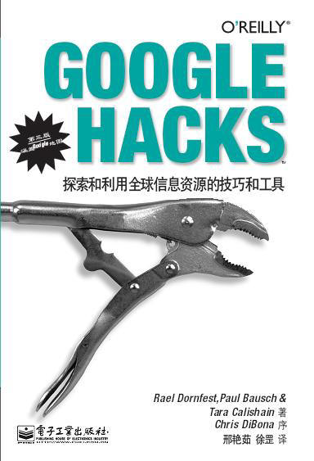
GOOGLE HACKS探索和利用全球信息资源的技巧和工具（第三版）

Google Hacks, Third Edition
[美] Rael Dornfest、Paul Bausch、TaraCalishain 著 邢艳茹、徐罡 译
2007年6月出版 ISBN 978-7-121-04579-0 59.80元 548页
Google是一种非常好的Web搜索工具，你知道Google还提供给你多种方式来组织和使用信息吗？从Google Earth的大画面到Google移动的小屏幕，《Google Hack（第三版）》揭示了Google绝大部分功能的奥秘。它包括针对Google新服务的很多工具，一级使用以往工具的新方法。
本书适用于从事互联网搜索的科技工作者以及广大的电脑爱好者阅读。
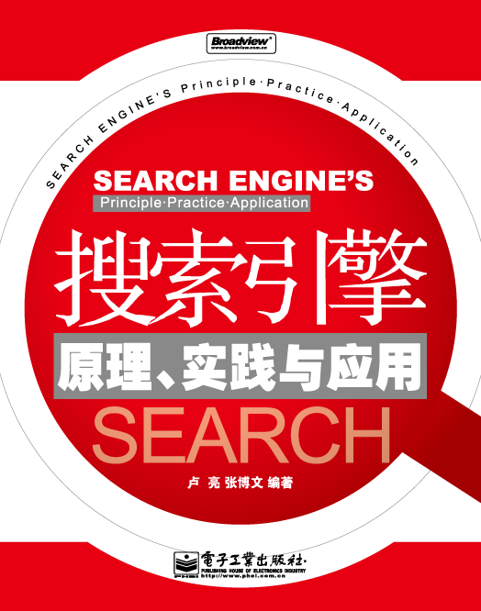

搜索引擎原理、实践与应用
卢亮、张博文 编著 2007年9月出版 ISBN 978-7-121-04810-4 42.00元 308页
本书是搜索引擎业界资深的搜索引擎专家长久以来经验的积累与研究工作的心路历程。本书从搜索引擎的历史和现状开始展开，为广大读者展现了搜索引擎简单界面背后的复杂技术、原理和应用，从数据挖掘到搜索引擎的数据结构，从搜索引擎爬虫到分布式搜索引擎的设计均是作者精心研究的结果和过程，对研究搜索引擎的人士颇有实用价值和参考意义。本书适合刚搜索引擎行业乃至互联网行业的从业人员、如网站设计者、程序员、个人网站的站主，本书还适合大中学院相关专业及培训机构的相关培训作为参考书籍。

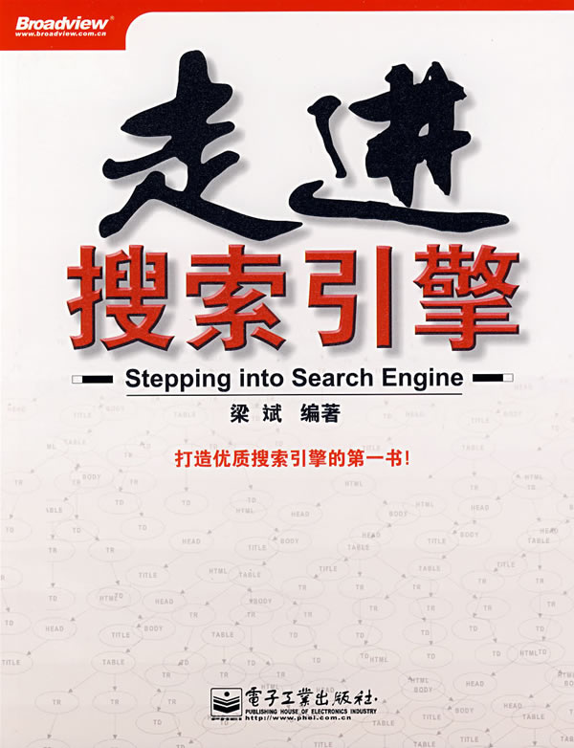
走进搜索引擎
梁斌 编著 2007年10月出版 ISBN 978-7-121-04922-4 49.80元 292页
本书是由搜索引擎专业开发一线人员精心写作的，作者将自己对搜索引擎的深刻理解和实际应用用优雅的文字一一呈现，会使一位从未接触过搜索引擎原理的读者非常容易地理解其中奥秘。本书堪称为打造优质搜索引擎的第一书，是因为本书深入浅出地讲述了简单搜索输入框背后的复杂原理，对那些想进入搜索引擎行业的人或者在搜索引擎行业中想进一步提高的读者肯定会获益匪浅，同时也非常适合需要了解搜索引擎原理来更好地运用搜索引擎的读者，如专业从事搜索引擎优化的人或者网站设计者、网站站长等阅读。
NEW

